ОБЩЕСТВО С ОГРАНИЧЕННОЙ ОТВЕТСТВЕННОСТЬЮ

РЕКЛАМНО-ПРОИЗВОДСТВЕННАЯ КОМПАНИЯ «НЕОТЕК»

ЗАКАЗЧИК: Администрация МО «Городской округ город Сунжа»

МАТЕРИАЛЫ ПРОЕКТА ВНЕСЕНИЯ ИЗМЕНЕНИЙ

# В ГЕНЕРАЛЬНЫЙ ПЛАН «ГОРОДСКОЙ ОКРУГ ГОРОД СУНЖА»

ПОЯСНИТЕЛЬНАЯ ЗАПИСКА

г. Грозный 2023г.

Состав материалов по внесению изменений в генеральный план МО «Городской округ город Сунжа

|  |  |  |  |
| --- | --- | --- | --- |
| 1 | Положение о территориальном планировании | А4 | Новая редакция |
| 2 | Материалы по обоснованию в текстовой форме | А4 | Новая редакция |
| 3 | Карта планируемого размещения объектов местного значения городского округа | М 1:25 000 | Новая редакция |
| 4 | Карта планируемого размещения объектов местного значения населённого пункта г.  Сунжа | М 1:5 000 | Новая редакция |
| 5 | Карта границ населенных пунктов, функциональных зон городского округа | М 1:25 000 | Новая редакция |
| 6 | Карта границ населенных пунктов, функциональных зон населённого пункта г.  Сунжа | М 1:5 000 | Новая редакция |
| 7 | Карта современного использования территории городского округа (опорный план) | М 1:25 000 | Новая редакция |
| 8 | Карта современного использования территории населённого пункта г. Сунжа (опорный план) | М 1:5 000 | Новая редакция |
| 9 | Карта зон с особыми условиями использования территорий.  Карта объектов культурного наследия городского округа | М 1:25 000 | Новая редакция |
| 10 | Карта зон с особыми условиями использования территорий.  Карта объектов культурного наследия населённого пункта г. Сунжа | М 1:5 000 | Новая редакция |
| 11 | Карта территорий, подверженных риску возникновения ЧС природного и техногенного характера городского округа | М 1:25 000 | Новая редакция |
| 12 | Карта планируемого развития территории городского округа (проектный план) | М 1:25 000 | Новая редакция |
| 13 | Карта планируемого развития территории населённого пункта г. Сунжа (проектный план) | М 1:5 000 | Новая редакция |
| 14 | Карта транспортной инфраструктуры городского округа | М 1:25 000 | Новая редакция |
| 15 | Карта транспортной инфраструктуры населённого пункта г. Сунжа | М 1:5 000 | Новая редакция |
| 16 | Карта инженерной инфраструктуры городского округа | М 1:25 000 | Новая редакция |
| 17 | Карта инженерной инфраструктуры населённого пункта г. Сунжа | М 1:5 000 | Новая редакция |
| 18 | Карта планируемого размещения на территории городского округа объектов местного значения и планируемых объектов федерального и регионального значения | М 1:25 000 | Новая редакция |
| 19 | Карта планируемого размещения на территории населенного пункта г. Сунжа объектов местного значения и планируемых объектов федерального и регионального значения. | М 1:5 000 | Новая редакция |

**Введение.**

Проект изменений в генеральный план муниципального образования «Городской округ город Сунжа» подготовлен ООО РПК «НЕОТЕК» на основании:

* Градостроительного кодекса Российской Федерации
* Приказа Министерства экономического развития РФ от 9 января 2018 г. № 10 «Об утверждении Требований к описанию и отображению в документах территориального планирования объектов федерального значения, объектов регионального значения, объектов местного значения и о признании утратившим силу приказа Минэкономразвития России от 7 декабря 2016 г. № 793»
* Решений Городского совета депутатов «Городской округ город Сунжа»

№24/2-2 от 16 ноября 2021г., №35/2-2 от 30 июня 2022г., 39/2-2 от

30.08.2022г.;

* Технического задания к муниципальному контракту;
* Постановления Администрации муниципального образования «Городской округ город Сунжа» №99 от 23.03.2023г. «О подготовке проекта внесения изменений в генеральный план и правила землепользования и застройки муниципального образования «Городской округ город Сунжа»

Вносимые изменения в действующий генеральный план муниципального образования «Городской округ город Сунжа» подготовлены в соответствии со статьей 24 Градостроительного кодекса Российской Федерации..

При подготовке проекта внесения изменений в генеральный план муниципального образования «Городской округ город Сунжа» выполнено:

1. Подготовлена настоящая пояснительная записка;
2. Откорректировано положение о территориальном планировании (новая редакция);
3. Откорректированы материалы по обоснованию в текстовой форме (Том

1) (Новая редакция);

1. Откорректированы графические материалы генерального плана, материалы по обоснованию генерального плана в графической форме, подготовлены новые редакции:

Изменения вносятся в действующую редакцию генерального плана, разработанного Обществом с ограниченной ответственностью «Донской градостроительный центр» в 2017 году. Изменения **не вносятся** в Том 2 Материалов по обоснованию.

В рамках настоящего проекта изменений требуется выполнение работы по, приведению генерального плана и материалов по обоснованию в соответствии с Приказом Министерства экономического развития РФ от 9 января 2018 г. № 10 «Об утверждении Требований к описанию и отображению в документах территориального планирования объектов федерального значения, объектов регионального значения, объектов местного значения и о признании утратившим силу приказа Минэкономразвития России от 7 декабря 2016 г. № 793»

При подготовке проекта изменений генерального плана использовались данные, предоставляемые Заказчиком. Настоящий проект изменений разработан на основе действующей редакции генерального плана и с учетом ранее принятых изменений.

В соответствии с ч. 5.1 ст. 23 Градостроительного кодекса Российской Федерации в составе настоящего проекта изменений генерального плана выполнены, обязательные приложения, содержащие сведения о границах населенных пунктов (в том числе границах образуемых населенных пунктов), входящих в состав поселения или городского округа, которые должны содержать графическое описание местоположения границ населенных пунктов, перечень координат характерных точек этих границ в системе координат, используемой для ведения Единого государственного реестра недвижимости. Материалы, входящие в состав настоящего проекта, не содержат сведений, отнесенных законодательством к категории государственной тайны

1. **Перечень изменений, вносимых в графическую часть генерального плана МО «Городской округ город Сунжа»**

* 1. Проектом внесения изменений предусмотрено приведение генерального плана и материалов по обоснованию в соответствии с Приказом Министерства экономического развития РФ от 9 января 2018 г. № 10 «Об утверждении Требований к описанию и отображению в документах территориального планирования объектов федерального значения, объектов регионального значения, объектов местного значения и о признании утратившим силу приказа Минэкономразвития России от 7 декабря 2016 г. № 793» .

* 1. Проектом внесения изменений предусмотрено приведение графических и текстовых частей генерального плана и материалов по обоснованию в соответствии со:
* Схемой территориального планирования Республики Ингушетия, утвержденной постановлением Правительства Республики Ингушетия от 12 октября 2011 г. N 341 (в редакции утвержденной Постановлением Правительства Республики Ингушетия от 27.09.2022г. № 138), Схема территориального планирования Российской Федерации в области энергетики. Утверждена распоряжением Правительства РФ от 01.08.2016 N 1634-р.
* Схемой территориального планирования Российской Федерации в области высшего образования. Утверждена распоряжением Правительства РФ от 26.02.2013 N 247-р.
* Схемой территориального планирования Российской Федерации в области здравоохранения. Утверждена распоряжением Правительства РФ от 28.12.2012 N 2607-р. - Схемой территориального планирования Российской Федерации в области федерального транспорта (в части трубопроводного транспорта) Утверждена распоряжением Правительства РФ от 06.05.2015 N 816-р.
* Схемой территориального планирования Российской Федерации в области федерального транспорта (железнодорожного, воздушного, морского, внутреннего водного транспорта) и автомобильных дорог федерального значения. Утверждена распоряжением Правительства РФ от 19.03.2013 N 384-р

* 1. Действующей редакцией генерального плана МО «Городской округ город Сунжа», разработанной Обществом с ограниченной ответственностью «Донской градостроительный центр» в 2017 году отнесена территория к перспективной жилой застройке до 2026г., состоящая из земельных участков с кадастровыми номерами 06:02:0000006:185, 06:02:0000006:974, 06:02:0000006:139, 06:02:0000006:1114 , 06:02:0000006:1113 (сведения из публичной кадастровой карты), общей площадью 136, 6323 га., занятые в настоящее время сельскохозяйственными угодьями, с категорией земель – земли сельскохозяйственного назначения.

Вместе с тем, земельный участок с кадастровым номером 06:02:0000000:15, общей площадью 175га, расположенный в 1200м от вышеуказанной территории, согласно сведениям из Единого государственного реестра недвижимости, имеет категорию земель – земли населенных пунктов и вид разрешенного использования «Под строительство жилья и объектов соцкультбыта». Категория земельного участка изменена Постановлением Правительства РИ №266 от 07.12.2012г. и по неизвестным обстоятельствам не учтена в составе населенного пункта г. Сунжа при разработке генерального плана.

Проектом внесения изменений в генеральный план предлагается включить земельный участок с кадастровым номером 06:02:0000000:15 в границы населенного пункта, с установлением соответствующего функционального зонирования (рис.1), а территорию, состоящую из земельных участков с кадастровыми номерами 06:02:0000006:185, 06:02:0000006:974, 06:02:0000006:139, 06:02:0000006:1114 , 06:02:0000006:1113, отнести к функциональной зоне сельскохозяйственных угодий. Рис.1

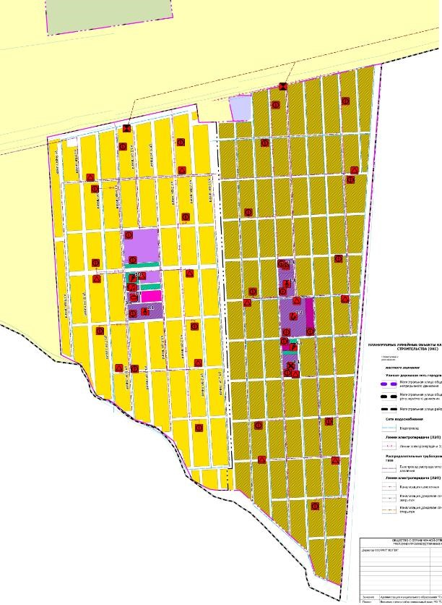

В целях обеспечения включаемой в границы населенного пункта территории социальной инфраструктурой, с учетом необходимого соблюдения максимально допустимого радиуса доступности объектами, проектом предусмотрено размещение средней общеобразовательной школы на 720 мест, детского сада на 220 мест, физкультурно-оздоровительного комплекса, прочих объектов обслуживания (мечеть, тематический парк), а также объекты инженерной инфраструктуры.

* 1. Проектом предлагается включение в генеральный план новой функциональной зоны «Зона застройки многоэтажными жилыми домами (9 этажей и более), предусмотренной Приказом Министерства экономического развития РФ от 9 января 2018 г. № 10. Принятие такого проектного решения обусловлено наличием на территории города Сунжа 9 этажного многоквартирного дома по ул. Менделеева, введенного в эксплуатацию в 2023 году. Также, возможность строительства многоэтажных жилых домов повысит инвестиционную привлекательность территории МО «Городской округ город Сунжа», обеспечит увеличение показателя объема ввода жилья.

* 1. Проектом предусмотрено изменение функционального зонирования в отношении территории между ул. Б.Б. Богатырева и ул. Калиматова. (рис.2)

Рис.2

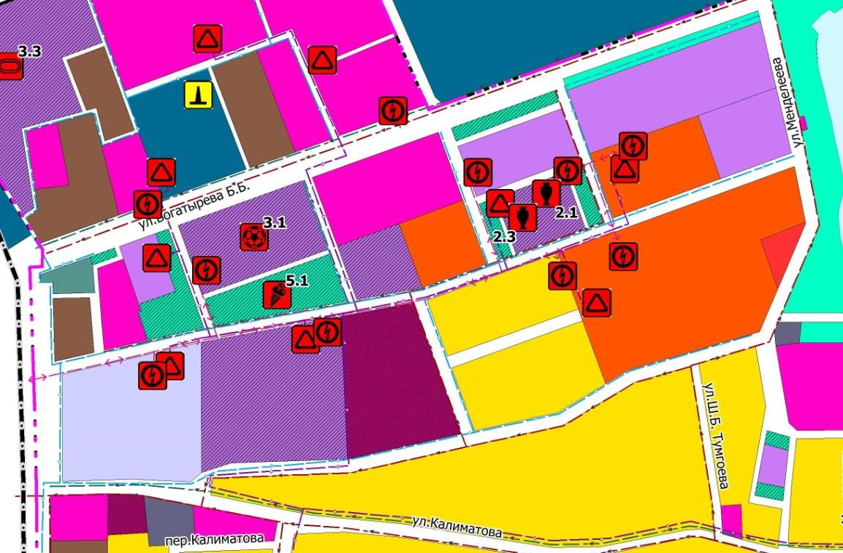

Действующей редакцией генерального плана на указанной территории предусмотрено строительство спортивного комплекса общегородского значения, требуемая площадь земельного участка 0,5 га.

Вместе с тем, согласно письму Министерства по физической культуре и спорту Республики Ингушетия № 01-06/1506 от 08.12.2022г. в городе Сунжа в целях строительства физкультурно-оздоровительного комплекса требуется земельный участок, площадью 2га.

Также, необходимость изменения функционального зонирования данной территории обусловлена необходимостью размещения объекта регионального значения (центра культурного развития), согласно схеме территориального планирования Республики Ингушетия (в редакции от 27.09.2022г.), наличием предоставленных гражданам земельных участков для индивидуального жилищного строительства, а также наличием на указанной территории земельных участков с видом разрешенного использования «Среднеэтажная жилая застройка»

1.6. Распоряжением Правительства Республики Ингушетия №65-р от 09.02.2023, по обращению ОАО "Аэропорт "Магас" имени С.С.Осканова" утвержден перевод земельных участков с кадастровыми номерами 06:02:0000000:1578, 06:02:0000008:1043, 06:02:0000008:1368 из категории «земли промышленности, энергетики, транспорта, связи, радиовещания, телевидения, информатики, земли для обеспечения космической деятельности, земли обороны, безопасности и земли иного специального назначения» в категорию «земли населенных пунктов»

Проектом предусмотрено включение в границы населенного пункта Сунжа территорию, состоящую из вышеуказанных земельных участков с установлением функциональной зоны «Общественно-деловые зоны» (рис.3).

Рис.3

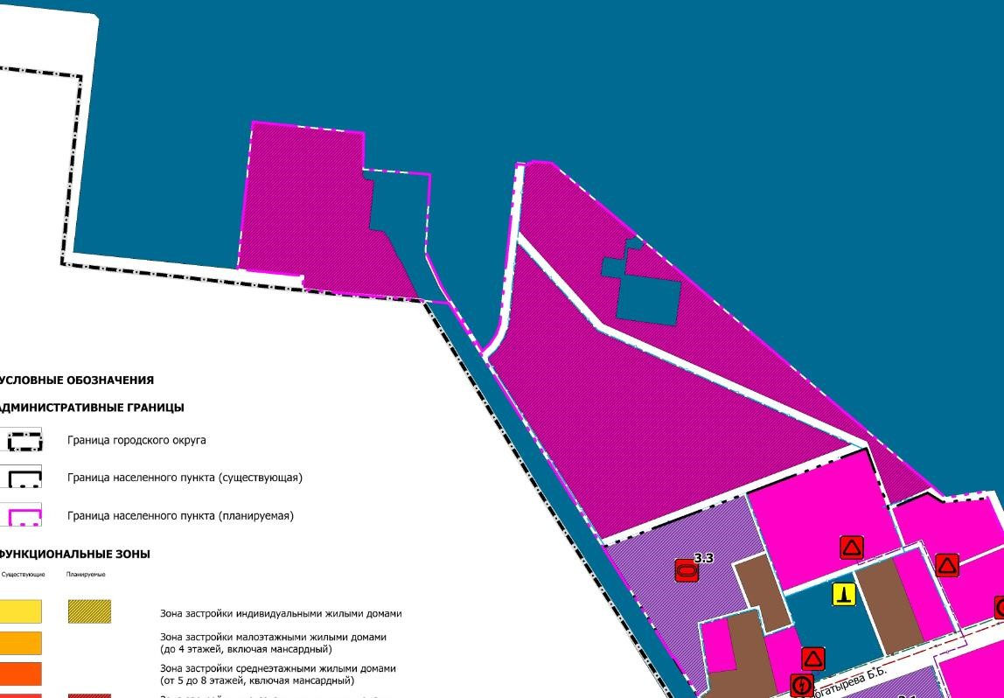

1.7. Проектом предлагается изменение части производственной зоны на зону специализированной общественной застройки в целях размещения объекта местного значения – дошкольного образовательного учреждения на 220 мест

(рис.4)

Рис.4

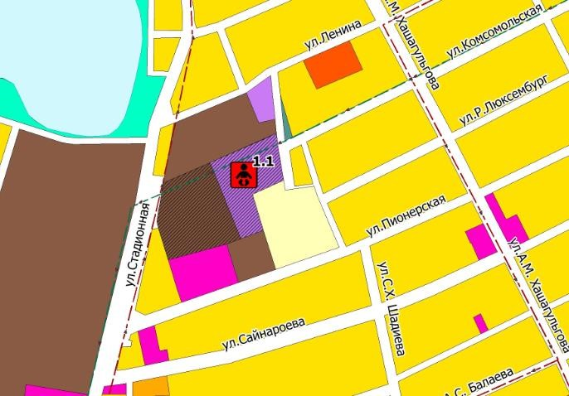

Принятие такого проектного решения обусловлено нехваткой мест в дошкольных образовательных учреждениях, расположенных в г. Сунжа, необходимостью соблюдения максимально допустимого радиуса доступности указанными объектами.

1.8. Проектом предусмотрено изменение функционального зонирования в отношении земельного участка с кадастровым номером 06:02:0000008:677, общей площадью 129821 кв.м. (рис.5)

Рис. 5

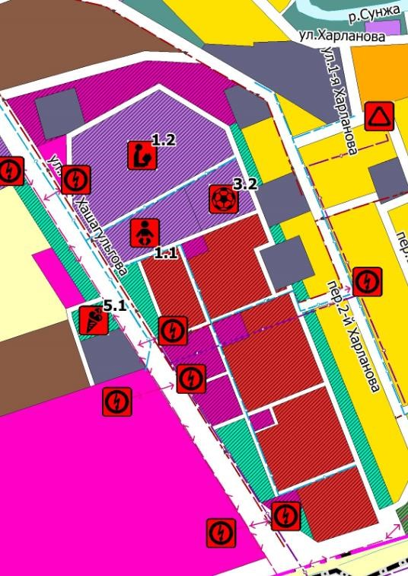

Действующей редакцией генерального плана в отношении данной территории установлена функциональная зона общественно-делового назначения. Проектное решение, как показано на рис.2, принято в целях рационального и эффективного использования территории земельного участка с кадастровым номером 06:02:0000008:677.

1.9. В соответствии с Указом Президента Российской Федерации от 7 мая 2018 г. N 204 «О национальных целях и стратегических задачах развития Российской Федерации на период до 2024 года» в городе Сунжа в 2022 году построено новое здание ГБОУ «СОШ №4 г.Сунжа им.А.М.Калиматова» на 720 ученических мест на земельном участке с кадастровым номером

06:02:0100006:1154.

Земельный участок с кадастровым номером 06:02:0100006:1154 расположен в юго-западной части города по улице Менделеева, рядом с жилой застройкой индивидуальными жилыми домами и граничит с рекой Сунжа в южной части, по которой проходит граница населенного пункта Сунжа.

В связи с отсутствием свободных территорий, в целях увеличения земельного участка до требуемой площади, принято решение об изъятии для государственных нужд земельного участка, расположенного за границей населенного пункта и включению его в границу населенного пункта.

Так Распоряжением Правительства Республики Ингушетия №627-р от 25.12.2020г. земельный участок с кадастровым номером 06:02:0000008:626 переведен из категории «земли сельскохозяйственного назначения» в категорию «земли населенных пунктов».

Проектом внесения изменений в генеральный план предусмотрено локальное изменение границы населенного пункта г. Сунжа, путем включения в границу населенного пункта земельного участка с кадастровым номером 06:02:0000008:626 (рис.6)

Рис.6

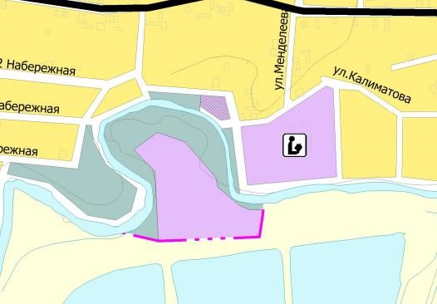.

1.10. Проектом внесения изменений в генеральный план предусмотрено отображение в новой редакции графических материалов изменение функциональной зоны в соответствии с ранее принятыми изменениями генерального плана и правил землепользования и застройки Решением Городского совета депутатов «Городской округ город Сунжа» №24/2-2 от 16 ноября 2021г.

Изменения затрагивают территорию на переулке Выгонный, которая была отведена постановлением администрации Сунженского района от 26 сентября 2001 г. № 285 под строительство школы на 504 места. Генеральным планом и правилами землепользования и застройки, утвержденными Решением Городского совета депутатов «Городской округ город Сунжа» №27/1-1 от 23.10.2018 года, указанная территория была отнесена к зоне застройки индивидуальными жилыми домами, а размещение общеобразовательного учреждения перенесено на земельный участок с кадастровым номером 06:02:0100005:940.

Решением от 15 января 2020 года по делу №3а-5/2020 Верховный суд Республики Ингушетия признал Генеральный план и Правила землепользования и застройки муниципального образования «Городской округ город Сунжа», утвержденные решением Городского совета депутатов муниципального образования «Городской округ город Сунжа» от 23 октября 2018 г. №27/1-1 «Об утверждении Генерального плана и Правил землепользования и застройки муниципального образования "Городской округ город Сунжа» недействующими с момента принятия в части отнесения земельного участка ранее отведенного на основании постановления администрации Сунженского района от 26 сентября 2001 г. №285 под строительство объекта регионального значения (школа) к зоне жилой застройки и перенесения данного объекта на земельный участок с кадастровым номером 06:02:0100005:940.

1.11. Проектом внесение изменений предусмотрено отображение в графических материалах по обоснованию к генеральному плану (Карта зон с особыми условиями использования территорий. Карта территорий, подверженных риску возникновения ЧС природного и техногенного характера населённого пункта г. Сунжа) приаэродромной территории аэропорта Магас, состоящая из семи подзон.

В соответствии с частью 2 статьи 47 Воздушного кодекса Российской Федерации приаэродромная территория является зоной с особыми условиями использования территорий.

1.12. В рамках проекта внесений изменений также предусмотрено изменение функционального зонирования в отношении различных земельных участков в соответствии с видами разрешенного использования, сведения о которых содержатся в Едином государственном реестре недвижимости.

1. **Перечень изменений, вносимых в текстовую часть генерального плана МО «Городской округ город Сунжа»**

* 1. **В положение о территориальном планировании** вносятся сведения о планируемых объектах местного значения согласно проектным решениям, изложенным в настоящей пояснительной записке, а также приводятся в соответствие с Приказом Министерства экономического развития РФ от 9 января 2018 г. № 10 наименования функциональных зон.

* 1. **В текстовую часть материалов по обоснованию «Том 1. Современное состояние, обоснование вариантов размещения объектов местного значения» вносятся следующие изменения:**
* пункт 1.3 «Границы муниципального образования и населённого пункта» изложен в новой редакции;
* откорректированы значения в таблицах 5.2.1. «Общественные зоны и их удельный вес в городской застройке» и 5.2.2. «Жилые зоны и их удельный вес в городской застройке;
* откорректирован Раздел 4 «Сведения о видах, назначении и наименовании планируемых для размещения на территории городского округа объектов федерального и регионального значения, их основные характеристики, местоположение и возможные зоны с особыми условиями использования территории, предусмотренные соответствующими документами территориального планирования»;
* откорректирован раздел 5 «Перечень земельных участков, которые включаются в границы населенного пункта г. Сунжа».

Остальная часть материалов по обоснованию «Том 1. Современное состояние, обоснование вариантов размещения объектов местного значения» после утверждения генерального плана действует в редакции, разработанной ООО «Донской градостроительный центр» в 2017 году.

**2.3 В текстовую часть материалов по обоснованию «Том II. Климат, природные ресурсы, современное состояние окружающей среды. Перечень основных факторов риска возникновения ЧС природного и техногенного характера» изменения не вносятся**

Настоящий текст, графические текстовые части генерального плана и материалов по обоснованию рекомендуются для дальнейшей работы по обсуждению и утверждению органами местного самоуправления в соответствии с требованиями Градостроительного кодекса Российской Федерации.